

**SENAC – SERVIÇO NACIONAL DE APRENDIZAGEM**

**COMERCIAL**

**CURSO**

**TÉCNICO EM INFORMÁTICA**

**ARTEFATOS PARA PROJETO DO SISTEMA WEB PARA**

**ROUPAS BORDADAS A MÃO**

**PROJETO PARA SISTEMA WEB**

**NOMES:** Gabriel Nathã, Luiz Felipe

**TURMA:** 0114.

**INTRODUÇÃO DO PROJETO DE DOCUMENTAÇÃO PARA UM SISTEMA WEB:**

Nesta documentação temos como objetivo de explicar o nosso Projeto Integrador (P.I), com base na nossa situação problema. Encontramos uma cliente que precisava de sistema para vender e expor seu trabalho, pois no momento, a nossa cliente não possui uma loja, ou estabelecimento físico para mostrar os seus produtos feitos a mão.

Por isso entramos em contato com a nossa cliente, e conversamos com base na sua situação problema, então ela resolveu nos contratar para criarmos um sistema, como objetivo de solucionarmos o seu problema, que é expor os seus produtos. O tipo de produto que a nossa cliente pretende vender chama-se T-shirt, este produto nada mais é do que camisetas, bordadas a mão, colocando um novo estilo nas camisetas e roupas.

Para que pudéssemos fazer este documento, foi levantado antes um formulário, contendo as informações de nosso sistema, e do produto que será vendido pela nossa cliente. Mais abaixo você verá mais informações relacionadas ao funcionamento de nosso sistema para venda de roupas bordadas à mão.



**ESPECIFICAÇÃO DE REQUISITOS FUNCIONAIS (RF):**

No levantamento dos requisitos funcionais, pode-se utilizar a forma tabular para relacioná-los indicando o nome, a descrição e se elas são evidentes ou ocultas. Veja a tabela de exemplo a seguir:

**Requisitos Funcionais (RF):**

**Nome:** Seleções **Evidente/Oculto:** (E)

**Descrição:** O usuário poderá selecionar o produto para poder realizar a compra de sua escolha.

**Nome:** Visão de Cores **Evidente/Oculto:** (E)

**Descrição:** O sistema também deverá conter uma paleta de cores onde deixe o sistema mais intuitivo e atrativo ao usuário.

**Nome:** Imagem **Evidente/Oculto:** (E)

**Descrição:** O sistema também deverá conter imagens do produto em que serão vendidos pela nossa cliente.

**Nome:** Alteração **Evidente/Oculto**: (E)

**Descrição:** No sistema deverá ser possível apagar ou corrigir algum dado de seu pedido.

**Nome:** Contato  **Evidente/Oculto:** (E)

**Descrição:** No sistema deverá conter um botão de acesso rápido onde o cliente será direcionado, para a fornecedora, caso o cliente queira fazer um pedido diferente dos que ela já esteja vendendo.

**Requisitos Não Funcionais:**

**# RNF 1-** Disponibilidade de Sistema

**Descrição:** Para a disponibilidade o sistema deve estar disponível quando necessário.

**# RNF 2-** Manutenção

**Descrição:** A manutenção do sistema deve ser fácil de manter e atualizar.

**# RNF 3-** Confiabilidade

**Descrição:** A confiabilidade do sistema deve ser confiável e atender aos requisitos do usuário**.**

**# RNF 4-** Regulamentos

**Descrição:** E para o uso de conformidade o sistema deve cumprir todas as leis e regulamentos web.

**# RNF 5-** Banco de Dados

**Descrição:** Deverá conter um banco de dados, para poder armazenar os dados dos usuários, e das roupas que serão lançadas no site.

**# RNF 5-** Pagamento

**Descrição:** No sistema deverá conter uma API de pagamento, para que o usuário seja capaz de realizar pagamentos.



**REGRAS DE NEGÓCIO:**

Pensando nas Regras de Negócio do sistema para vendas dos T-shirts, iremos falar como serão executadas as seguintes ações do sistema para que você possa realizar as seguintes funções:

* O sistema deverá conter uma interface intuitiva;
* O usuário deverá seguir todos os passos corretamente, que se pede durante o processo de pagamento para que sua compra seja realizada com sucesso;
* O usuário poderá selecionar variações de pagamento como Dinheiro, Cartão de Crédito / Débito e Pix;
* Para que o usuário possa fazer pedido específico de algum produto ou encomenda, o usuário terá que realizar uma conversa direta com a nossa cliente, no caso a que fornece os produtos, usando o botão de acesso rápido para iniciar uma conversa que estará no nosso site;



**DIAGRAMA CASO DE USO:**

Para podermos fazer o nosso caso de usa, usamos a ferramenta Draw.io para que pudesse ser feita a visualização das funcionalidades do nosso sistema veja o esquema abaixo:

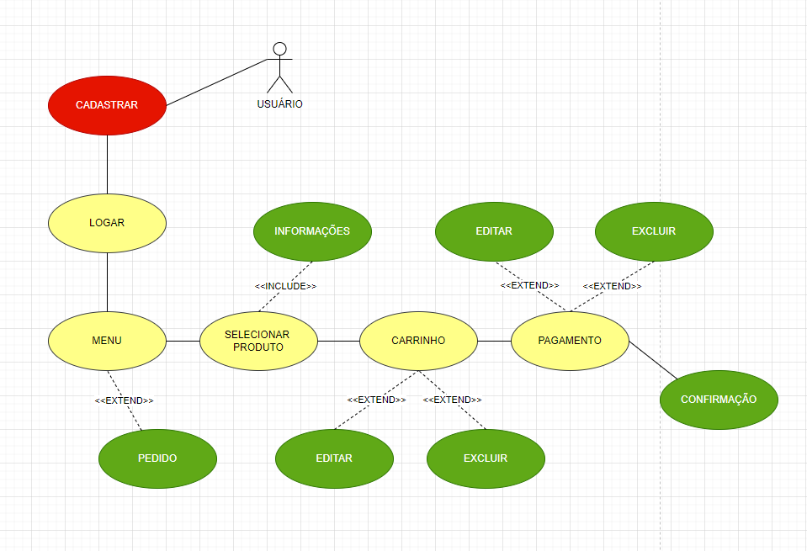



**DIAGRAMA MER:**

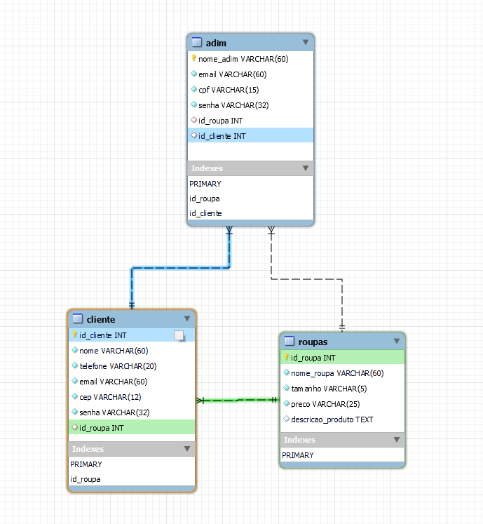Para fazermos o nosso Diagrama (MER) Modelo de Entidade e Relacionamento são diagramas utilizados para projetar Bancos de Dados Relacionais, utilizando como base a relação de objetos reais, e sendo representado por meio de entidades e relacionamentos, veja a imagem abaixo:



**WIREFRAME:**

Para que pudéssemos fazer o design de nosso sistema, utilizamos a ferramenta Wireframe, para que tivéssemos uma noção de como seria a visualização de nosso site, confira as imagens abaixo:

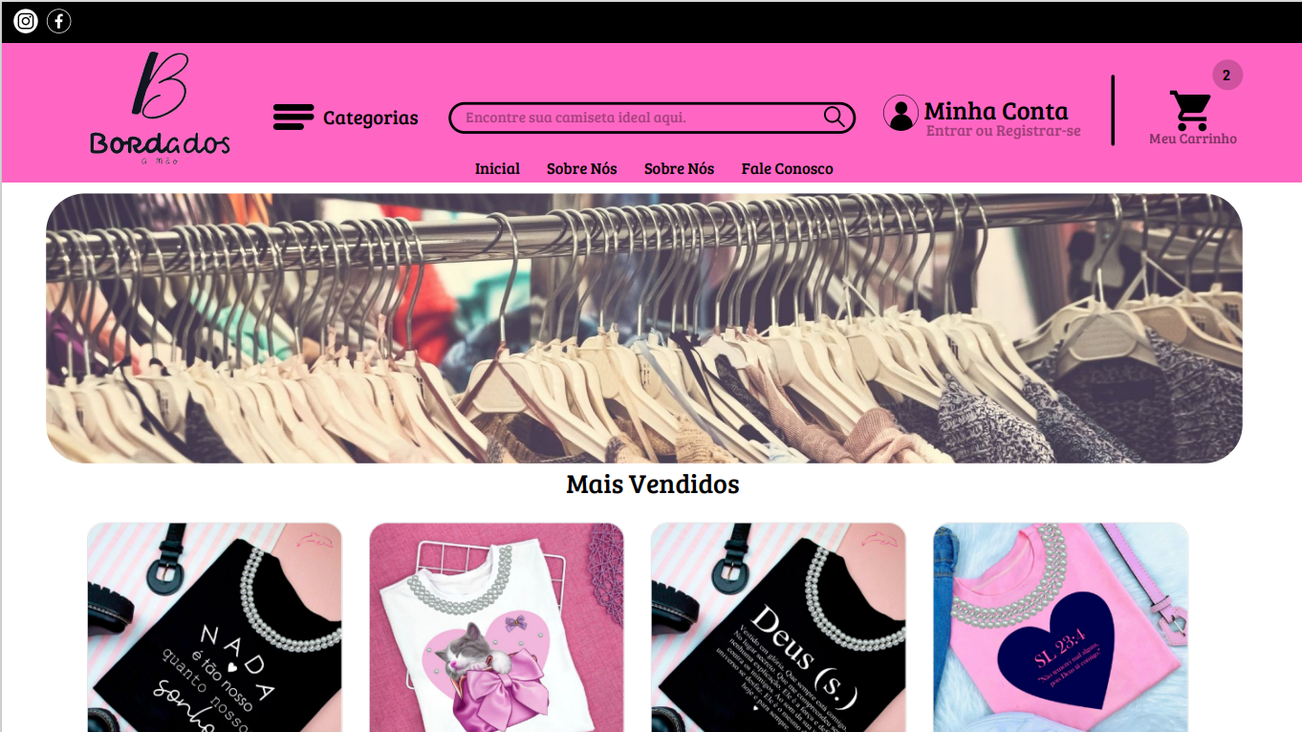



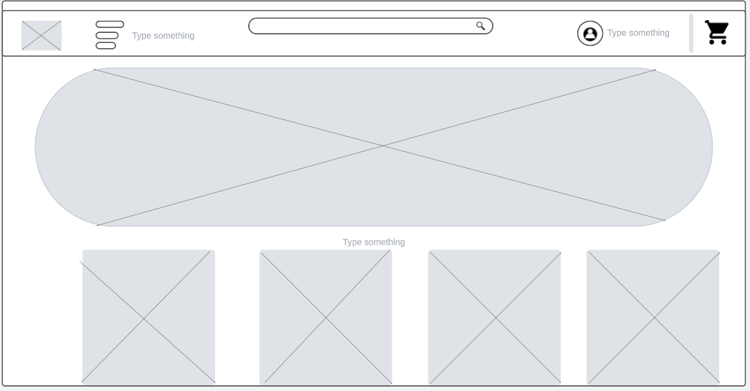



**BRIEFING:**

Para termos uma melhor noção do que o nosso cliente precisa para que possa ser feita, as suas vendas amontamos um Briefing que é um documento que servirá como um guia para a execução de um projeto. Ele contém uma série de informações como: dados sobre a empresa, o mercado em que ela atua, o público ao qual ela se direciona e os seus objetivos com o projeto. Na imagem abaixo veremos o esquema de nosso Briefing que usamos para coletar informações de nossa cliente.

